**广州白云国际机场股份有限公司**

**铂尔曼大酒店顶楼招牌灯灯光改造项目**

采购文件

采购人：广州白云国际机场股份有限公司铂尔曼大酒店

二○二一年六月

总 目 录

第一部分 邀请函

第二部分 供应商须知

第三部分 合同条款

第四部分 项目报价文件格式

第五部分 用户需求书

第一部分

邀 请 函

**第一部分 邀请函**

广州白云国际机场股份有限公司铂尔曼大酒店（以下简称“采购人”）就2021年铂尔曼大酒店顶楼招牌灯灯光改造项目进行国内公开采购，现邀请合格的供应商（以下简称“报价人”）提交密封报价文件。

1. **项目概况：**

1）项目名称：铂尔曼大酒店顶楼招牌灯灯光改造项目。

2）项目地点：广州白云机场铂尔曼大酒店内。

3）项目内容：顶楼招牌灯灯光改造

4） 资金来源：企业自筹资金。

1. **采购内容：**
2. 采购内容及限价

|  |  |  |  |
| --- | --- | --- | --- |
| **序号** | **服务内容** | **数量** | **采购最高限价** |
| **1** | 2021年铂尔曼大酒店顶楼招牌灯灯光改造项目 | 1项 | 人民币：43万元 |
| 合计 | | | 人民币：43万元 |

1. 服务内容：1、本次需要换新的招牌灯点位7个，具体为：

1.三楼南门风雨棚上方：广州白云机场铂尔曼大酒店

2.西南：铂尔曼

3.东南：Pullman Hotels

4.三楼南门机场出发大厅13号门对面：整块牌子换新

5.大堂正门风雨棚上方：广州白云机场铂尔曼大酒店

6.西北角：Pullman Hotels

7.东北角：铂尔曼

相关要求：

1.本项目范围：对铂尔曼酒店以上7处标牌进行字体框架、面板、光源、线路、控制箱换新。

2.本项目包工包料，需包含设备的采购费用、施工辅料、人工费、施工机械工具费、保险费及税金、旧字体、线路、控制箱拆除清运等全部费用。

3.小字体用不锈钢，大字体用铝板；发光模组采用深圳日上光电封装的进口芯片；1到3个字体使用一个正品台湾明伟开关电源供电（根据每个字体功率确定）；每个招牌灯1个控制箱，控制箱安装在相应招牌下方的女儿墙位置，每个控制箱都可以设置定时开关。

4.安装资质：有同类施工资质，安装工人具有电工上岗证书，焊工证以及高空作业证书，以及保险，遵守酒店作业操守。

5.本项目质保不少于3年。

6.字体尺寸风格保持与现有相同，具体尺寸投标方现场实测。

7. 需为本项目购买专项保险或提供有效的已购买保险的保单复印件

8.参与供应商需提供酒店正门招牌中的”铂”字1:1样版一个

1. **合格供应商资格条件：**
2. 报价人必须为具备本项目履约能力的在中华人民共和国境内注册的独立的企业法人，同时持有工商行政管理部门核发的营业执照，并提供营业执照的复印件。
3. 其他要求（详见服务内容、要求）
4. 报价人需在广东省机场管理集团有限公司招标、采购管理平台(wz.gdairport.com)主页中“合作商注册”模块，按规定格式填写正确的供应商登记信息，登记为合格的候选供应商（已注册的除外）。并提供应商登陆系统打印的合作商登记表并加盖公章。
5. 2018年1月1日至今，报价人没有因腐败或欺诈行为而被政府或业主宣布取消投标资格；同时，2018年1月1日年至今报价人（包括其关联公司）与采购人无发生各种诉讼、仲裁和不良投诉（须就此项内容提供承诺函并加盖报价人公章）；
6. 报价人不得被列为“失信惩戒”，以“信用中国”网站（www.creditchina.gov.cn）查询为准，报价人提供从“信用中国”网站截图“失信惩戒”页面并加盖公章（未按格式要求截图或截图信息不清晰将作认定为无效报价，截图格式见附录9）；
7. 报价人不得被列为严重违法失信企业名单（黑名单），以“国家企业信用信息公示系统”网站（www.gsxt.gov.cn）查询为准，报价人需在采购公告发布后从“国家企业信用信息公示系统”网站截图并加盖公章（截图格式见附录10）；
8. 报价人不得被列入中国执行信息公开网（http://zxgk.court.gov.cn/）的全国法院失信被执行人名单，报价人需在竞价公告发布后从“中国执行信息公开网”网站截图并加盖公章（截图格式见附录11）；
9. 报价人法定代表人为同一人的两个及两个以上法人，母公司、全资子公司及其控股公司，都不得在该项目中同时报价。
10. 本项目不接受联合体报价。
11. 已登记为本项目报价人。
12. **报价登记及获取采购文件**
13. 采购文件获取时间为2021年6月 16 日至2021年6月 23 日（节假日除外）的上午9：30～11：30，下午14：00～17：00（北京时间），供应商在规定的时间内登录广东省机场管理集团有限公司招标、采购管理平台(wz.gdairport.com)自行下载采购文件。
14. **登记合格的报价人可以随时到酒店进行现场考察。**
15. **报价文件的提交形式、地址和截止时间**
    1. 报价人须现场递交或邮寄两种方式递交项目报价文件。
    2. 报价文件现场递交地址为：广州市白云国际机场候机楼北侧铂尔曼大酒店财务部办公室，收件人：刘梦醒，020-36068866-8921
    3. 报价文件递交截止时间：2021年6月 23 日，17:00前。（邮寄方式递交的报价文件以文件寄出时间为准）
    4. 报价文件按指定时间、地点送达，逾期递交的报价文件恕不接受。
    5. 采购人不接受以邮件、电话、传真等形式的报价。
16. **本项目不设未成交供应商经济补偿，准备报价文件和递交报价文件所发生的任何成本或费用由供应商自理。**
17. **有关此次采购之事宜，可按下列地址向采购人查询：**

采购人：广州白云国际机场股份有限公司铂尔曼大酒店采购部

地 址：广州市白云区人和镇新白云机场东南工作区广州白云国际机场铂尔曼大酒店采购部办公室

联系人：岑烽华

联系电话：020-36068866-8901

1. **投诉监督**

供应商可以对本次采购活动中的任何违法及不公平内容向广州白云国际机场股份有限公司铂尔曼大酒店行政办公室实名投诉。

联系电话：020-36068866-8855

**第二部分**

**供 应 商须知**

**第二部分 供应商须知**

**目 录**

一、说 明 9

1 项目说明 9

2 定义 10

3 合格的供应商 10

4 合格的服务 10

5 报价费用 10

二、采购文件 11

6 采购文件构成 11

7 采购文件的澄清 11

8 采购文件的修改 11

9 采购语言及计量单位 11

三、项目报价文件的编制 12

10 项目报价文件 12

11 商务文件（含资格审查文件）编制要求 12

12 技术文件（技术服务方案）编制要求 12

13 计算机文件 13

14 知识产权和专利权 13

15 保密 13

16 报价文件有效期 13

17 不允许偏离的条款 13

四、项目报价文件的递交 14

18 项目报价文件的密封和标记 14

19 递交报价文件截止时间 14

20 迟交的项目报价文件 14

五、综合评审过程 15

21 报价文件的递交 15

22 评审小组 15

23 项目报价文件的评审 15

24 报价文件的详细评审 15

25 综合得分计算 17

26 成交供应商的确定 17

27 与采购人的接触 17

六、授予合同 18

28 资格后审 18

29 合同授予标准 18

30 授予合同时更改采购服务数量的权力 18

31 接受和拒绝任何或所有报价文件的权力 18

32 成交通知书 18

33 签订合同 18

34 成交结果通知 19

附录 25

# 一、说 明

## 1 项目说明

* 1. 广州白云国际机场股份有限公司铂尔曼大酒店拟就2021年铂尔曼大酒店顶楼招牌灯灯光改造项目进行国内采购，本项目采用综合评审方式确定成交供应商，广州白云国际机场股份有限公司铂尔曼大酒店组织综合评审工作。
  2. 采购范围

1）采购内容及限价：

|  |  |  |  |
| --- | --- | --- | --- |
| **序号** | **服务内容** | **数量** | **采购最高限价** |
| **1** | 2021年铂尔曼大酒店顶楼招牌灯灯光改造项目 | 1项 | 人民币：43万元 |
|  |  |  |  |
| 计 | | | 人民币：43万元 |

1. 服务内容：1、本次需要换新的招牌灯点位7个，具体为：

1.三楼南门风雨棚上方：广州白云机场铂尔曼大酒店

2.西南：铂尔曼

3.东南：Pullman Hotels

4.三楼南门机场出发大厅13号门对面：整块牌子换新

5.大堂正门风雨棚上方：广州白云机场铂尔曼大酒店

6.西北角：Pullman Hotels

7.东北角：铂尔曼

相关要求：

1.本项目范围：对铂尔曼酒店以上7处标牌进行字体框架、面板、光源、线路、控制箱换新。

2.本项目包工包料，需包含设备的采购费用、施工辅料、人工费、施工机械工具费、保险费及税金、旧字体、线路、控制箱拆除清运等全部费用。

3. 小字体用不锈钢，大字体用铝板；发光模组采用深圳日上光电封装的进口芯片；1到3个字体使用一个正品台湾明伟开关电源供电（根据每个字体功率确定）；每个招牌灯1个控制箱，控制箱安装在相应招牌下方的女儿墙位置，每个控制箱都可以设置定时开关。

4.安装资质：有同类施工资质，安装工人具有电工上岗证书，以及高空作业证书，以及保险，遵守酒店作业操守。

5.本项目质保不少于3年。

6.字体尺寸风格保持与现有相同，具体尺寸投标方现场实测。

7. 需为本项目购买专项保险或提供有效的已购买保险的保单复印件

8. 参与供应商需 提供酒店正门招牌中的”铂”字1:1样版一个

* 1. 采购要求：详见用户需求书。
     1. 本项目技术服务进度要求：
     2. 供应商的项目报价应将相关服务分类报价，报价总和为本项目的项目总价。
     3. 供应商所提供的工作方案必须详细、完整、可靠、可行性强。
     4. 供应商报价中的服务费应是供应商为完成本项目的总服务费，包括但不限于“服务内容”中所列项目的费用。
     5. 供应商必须提交对采购文件实质性响应的项目报价文件。
  2. 现场考察：有意向参与供应商可在2021年 6 月 23 日前往酒店进行现场实地堪察。
     1. 工程现场考察由供应商自行前往，采购人不统一安排。供应商若需相关数据，须自行测量。

## 2 定义

* 1. 本文件中下列术语定义为：

**服务：** 指供应商提供2021年铂尔曼大酒店顶楼招牌灯灯光改造项目的相关技术支持。

**供应商：** 指与第3条规定的要求一致的、响应邀请函、参加报价的独立法人。

**采购人：** 广州白云国际机场股份有限公司铂尔曼大酒店。

**合同：** 指由采购所产生的合同或合约文件。合同由广州白云国际机场股份有限公司铂尔曼大酒店与成交供应商签订。

## 3 合格的供应商

* 1. 合格的供应商要求见邀请函中的第3点。

## 合格的服务

* 1. 合同中提供的所有服务，均应来自中华人民共和国或与之有正常贸易关系的国家和地区，本合同的支付仅限于对这些服务。

## 报价费用

供应商应承担所有编写项目报价文件和参加报价的所有费用，不论结果如何，采购人在任何情况下均无义务和责任承担这些费用。

# 二、采购文件

## 采购文件构成

* 1. 要求提供的服务、评审过程和合同条件在采购文件中均有说明。采购文件包括：

第一部分 邀请函

第二部分 供应商须知

第三部分 合同条款

第四部分 项目报价文件格式

第五部分 用户需求书

* 1. 供应商应认真阅读采购文件中所有的事项、格式、条款和规范等要求。供应商没有按照采购文件要求提交全部资料，或者项目报价文件没有对采购文件各方面都做出实质性响应的供应商的项目报价文件将被拒绝。

## 采购文件的澄清

* 1. 任何要求对采购文件进行澄清的供应商，均应以书面形式通知采购人。
  2. 采购人将通过广东省机场管理集团有限公司招标、采购管理平台(wz.gdairport.com)以补充公告的形式或电子邮件方式对采购文件进行澄清。

## 采购文件的修改

* 1. 在规定的递交报价文件截止日期前的任何时候，无论出于何种原因，采购人可主动或在解答供应商提出的需澄清问题时以修改书对采购文件进行修改。
  2. 修改书是采购文件的组成部分，对所有参与供应商均有约束力。供应商在收到采购文件的修改书应书面通知采购人。
  3. 为使供应商编写报价文件时，有充分时间对采购文件的修改部分进行研究，采购人可自行决定，酌情延长报价文件递交截止日期。

## 采购语言及计量单位

* 1. 采购方发出的采购文件采用中文。
  2. 采购文件中使用的计量单位都是公制系统。

# 三、项目报价文件的编制

## 项目报价文件

* 1. 报价文件由商务文件和技术文件两部分组成。各部分文件应分别编制，并密封包装。
  2. 报价文件的签署要求：报价文件所有需盖章或签字的部分均需报价人法定代表人或法定代表人授权委托代表盖章或签字，否则将被视为无效报价文件。
  3. 报价文件包括纸质文件一式2份，纸质版正本1份，封面标注“正本”字样，副本1份，封面标注“副本”字样。正本与副本不符的内容，以正本为准。
  4. 报价文件应做到清晰、完整，文本、图纸规格应当尽量统一。除非另有规定，否则报价文件的计量单位宜采用国际标准计量单位，尺寸齐全、准确，所有文字说明和文字标注以中文为准，报价均为人民币，时间均为北京时间。

## 商务文件（含资格审查文件）编制要求

* 1. 商务文件由下列资料组成：（与项目合格报价人要求一致）
     + 1. 封面：写明项目名称、商务文件、供应商名称及年月日；加盖供应商公章。
       2. 目录。
       3. 填妥并盖章的报价函（格式见附录1）。
       4. 企业营业执照复印件（盖公章）。
       5. 法定代表人证明书及法定代表人授权书（格式见附录3）
       6. 广东省机场管理集团有限公司招标、采购管理平台合作商登记表（盖公章）。
       7. 报价人没有因腐败或欺诈行为，与采购人无发生各种诉讼、仲裁和不良投诉的承诺函（盖公章）。
       8. “信用中国”网站（www.creditchina.gov.cn）“失信惩戒”页面截图（盖公章）。
       9. “国家企业信用信息公示系统”网站（www.gsxt.gov.cn）查询截图（盖公章）。
       10. “中国执行信息公开网”网站截图并加盖公章。

## 技术文件（技术服务方案）编制要求（可与商务文件合并装订）

* 1. 技术文件（技术服务方案）内容包括：（根据用户需求填写，内容一般包括）
  2. 商务文件及技术文件密封要求：供应商应确保商务文件及技术文件密闭封装，可单独封装亦可合并封闭，用不透明包装物包装密封，外面标注“项目名称”、“供应商名称”及“报价文件”字样，若单独封装，应分别标注“商务文件”、“技术文件”外包装材料不应留有可在包封后添加或抽取报价文件的空隙，并在封口处加盖报价人公章。

## 计算机文件

* 1. 供应商必须随技术文件同时提交一套无病毒计算机文件，包括以下内容：
     1. 一套PDF格式或PPT格式制作的电子版商务文件（资质文件和证书等可用扫描以图片方式保存）和技术文件。
     2. 一套WORD格式的电子版文本文件。

13.2 计算机文件需采用U盘装载，所有文件不做压缩处理、不设密码，装于独立的信封，信封上注明“计算机文件”，与报价文件正本一起密封包装。

## 知识产权和专利权

* 1. 供应商应保证，采购人在中华人民共和国使用供应商在服务期间提供的成果的任何一部分时，免受第三方提出侵犯其专利权、商标或工业设计权的起诉。
  2. 报价已包括所有应支付的，对专利权和版权、设计或其他知识产权而需要向其他方支付的版税。

## 保密

* 1. 如采购人向供应商提供图纸、详细资料、样品、模型、模件和所有其他资料，这些均被视为保密资料，仅被用于它所规定的用途，除非得到采购人的同意，不能向任何第三方透露。

## 报价文件有效期

* 1. ★项目报价文件应在邀请函规定的报价日后的90天有效期内保持有效。报价文件有效期比规定短的将被视为非响应报价而予以拒绝。
  2. 特殊情况下在原有报价文件有效期截止之前，采购人可征求供应商同意延长报价文件有效期。这种要求与答复均应以书面形式提交。供应商可以拒绝采购人的这种要求。

## 不允许偏离的条款

* 1. 采购文件中的重要条款（带“★”号条款）不允许偏离，如项目报价文件中对重要条款有偏离，则是供应商的风险。
  2. 对供应商须知17.1条中任何条款的偏离将导致报价文件无效。
  3. 下述条款不应视作不可偏离：

1. 未加注“★”号的条款；
2. 用户需求书中已明确的供应商可提供其他优选报价文件部分。
   1. 项目报价文件中优于用户需求书要求部分不视作偏离，将不被拒绝，供应商对这种优于用户需求书要求的情况必须单独说明。

# 四、项目报价文件的递交

## 项目报价文件的密封和标记

* 1. 供应商应将项目报价文件应第三部分12.2、13.2要求密封和标记。
  2. 如果报价人递交的报价文件未按要求密封，采购人将拒绝接受其报价文件。
  3. 如果因密封不严，标记不清而造成报价文件过早启封、失密等情况，采购人概不负责。

## 递交报价文件截止时间

* 1. 供应商应将正本和所有副本，由供应商代表按采购邀请函第5条要求于项目递交报价文件截止时间前送达报价地点。
  2. 采购人可以通过修改采购文件自行决定酌情延长截止期。在此情况下，采购人和供应商受截止期制约的所有权利和义务均应延长至新的截止日期。

## 迟交的项目报价文件

* 1. 采购人将拒绝在截止时间后递交的任何项目报价文件。

# 五、综合评审过程

## 报价文件的递交

* 1. 采购人在采购文件中规定的日期、时间和地点组织接收报价文件。

## 评审小组

* 1. 本项目的评审工作由采购人内部组成评审小组完成。评审小组不少于5名成员。

## 项目报价文件的评审

* 1. 评审小组将审查项目报价文件是否完整、供应商是否符合合格条件、报价有无计算上的错误、文件签署是否合格、项目报价文件的总体编排是否有序。
  2. 算术错误将按以下方法更正：

1. 如果总价与数量乘单价的积而得到的总价不一致，则以单价为准计算总价。
2. 如果用大写数值与用数字表示的数值不一致，以大写数值为准。
   1. 在详细评审之前，评审小组会要审查每份项目报价文件是否实质上响应了采购文件的要求。实质上响应的报价文件应该是与采购文件要求的全部主要条款（加“★”号）、条件和规格相符，没有重大偏离的报价文件。
   2. 如果项目报价文件实质上没有响应采购文件的要求，其报价文件将可能被拒绝。不满足下列情况之一的，其报价文件将可能被拒绝：
3. 完全符合邀请函中第3点“合格的供应商”要求；
4. 报价有效期符合采购文件规定；
5. 供应商递交一种报价方案和报价；
6. 报价没有超过最高限价；
7. 报价函必须有法定代表人或授权代表签字且加盖公章；
8. 报价文件必须有法定代表人或授权代表签字且加盖公章；
9. 法定代表人授权书必须有法定代表人和被授权人的签字或盖章。
   1. 如果通过初步评审报价人少于3名，本次采购失败，采购人将修正采购文件后重新组织采购。

## 报价文件的详细评审

* 1. 评审小组对通过初步评审的报价文件中的商务服务、技术方案等方面采用百分制综合评分，其构成及权重为：价格部分得分占65％，商务技术部分35%，详细评分标准如下：

1）商务技术评分表

|  |  |  |  |
| --- | --- | --- | --- |
| 序号 | 评分内容 | 分值 | 评分标准 |
| 1 | 承包意向人至今完成过类似项目业绩情况 | 5 | 报价人提供国际品牌酒店同类项目改造的同等业绩，每提供一份合同得1分，最高5分。  注：提供合同关键页复印件。 |
| 2 | 企业资质 | 1 | 具有相关营业资质的得1分 |
| 3 | 供货周期 | 2 | 30个日历日内完成得2分； 超出30日历日以上完成得1分。可以控制采购物品的时间达到酒店使用要求 |
| 4 | 售后服务 | 6 | 质保期3年，3年以上每增加1年加3分，最高6分。低于3年取消投标资格。更有效的延长商品的售后维修、保养、服务时间 |
| 5 | 设计方案 | 5 | 根据招标人采购要求，针对本项目出具的优化及深化设计方案图纸：  设计安装方案完善具体，完全匹配用户需求，可操作性高，得4-5分；  设计安装方案基本满足用户要求，可操作性一般，得2-3分；  设计安装方案不完善，可操作性低，不能满足用户需求，得0-1分。 |
| 6 | 安装方案 | 5 | 根据招标人采购要求，针对本项目出具的优化及深化方案图纸，提出合理安装建议和解决方案：  安装方案完善具体，完全匹配用户需求，可操作性高，得4-5分；  安装方案基本满足用户要求，可操作性一般，得2-3分；  安装方案不完善，可操作性低，不能满足用户需求，得0-1分。 |
| 7 | 样版标准(提供酒店正门”铂”字1:1样版) | 11 | 对本项目掌握程度充分、提供样版完全符合标准要求得分（8-11）；  对本项目掌握程度较充分、提供样版基本符合标准要求得（4-7）分；  对本项目掌握程度不完全,提供样版不符合标准要求得（0-3）分； |

2）价格评审细则：价格分满分65分，各供应商的价格得分按如下标准计算：

（1）**经济标得分计算公式：**

报价最低供应商得满分65分。

公式：[1-（其它供应商报价-最低报价供应商报价）/最低报价供应商报价]*65=供应商得分

（2）按上述方法计算的结果保存两位小数，第三位四舍五入。

## 综合得分计算

1. 综合得分＝商务技术得分+价格得分

## 成交供应商的确定

* 1. 评审小组按综合得分从高到低排序，推荐综合得分最高的报价人为第一成交候选人，综合得分次高者为第二成交候选人，依次类推，评审小组将推荐总得分前3名的报价人为成交候选人。如出现总得分相同，评审价低者排名靠前，若评审价仍相同，则由评审小组投票，按少数服从多数原则确定供应商排名先后。
  2. 采购人根据评审小组的推荐，确定本项目成交供应商。

## 与采购人的接触

* 1. 除供应商须知的相关规定外，从报价文件截至之日起至授予合同期间，未经采购人书面要求，供应商不得就与其项目报价文件有关的事项与采购人联系。
  2. 供应商试图对评审小组的评审或采购人授予合同的决定进行影响，都可能导致其报价文件被拒绝。

# 六、授予合同

## 资格后审

* 1. 采购决定将考虑供应商的财务、服务能力等，其基础是审查供应商提交的资格证明文件和其它采购人认为必要的、合适的资料。
  2. 如果审查通过，则将合同授予符合第33.1条规定的供应商；如果审查没有通过，则取消其成交资格。在此情况下，评审小组将对技术和商务上充分满足采购文件要求的供应商中，综合得分次高的供应商能否满意地履行合同义务作类似的审查，或重新组织采购。

## 合同授予标准

* 1. 除第31条的规定之外，采购人将把合同授予被确定为实质上响应采购文件的要求并具有履行合同能力的符合采购需求、综合得分最高的供应商。

## 授予合同时更改采购服务数量的权力

* 1. 采购人在授予合同时有权在一定的幅度内对报价表中规定的服务数量予以增加或减少，但不得对单价或其它的条款和条件做任何实质改变。

## 接受和拒绝任何或所有报价文件的权力

* 1. 采购人保留在签署合同之前任何时候根据评审小组的决定拒绝所有或任何报价文件，以及宣布所有或任何项目报价文件无效的权力，对受影响的供应商不承担任何责任，也无义务向受影响的供应商解释采取这一行动的理由。

## 成交通知书

* 1. 在项目有效期期满之前，采购人将经过采购人确认的成交通知书以书面形式通知成交供应商。
  2. 成交通知书将是合同的一个组成部分。

## 签订合同

* 1. 成交供应商在收到成交通知书后，应派遣其授权在合同上签字的代表与广州白云国际机场股份有限公司铂尔曼大酒店签署合同。
  2. 合同的组成基于本采购文件的以下部分以及项目报价文件的相应的部分：

（1） 第三部分 合同条款

（2） 采购人的澄清文件

（4） 第五部分 用户需求书

（5） 报价人的报价文件

* 1. 如果成交供应商没有按照上述第33.1条规定执行，采购人将有充分理由取消该成交决定。在此情况下，采购人可将合同授予其他满足采购要求的供应商，或重新组织采购。

## 成交结果通知

* 1. 采购人将在广东省机场管理集团有限公司招标、采购管理平台(wz.gdairport.com)发布采购结果，并于公示完毕后14 个工作日内向成交供应商发出《成交通知书》。

**第三部分**

**合 同 条 款**

**项目名称：**

**安装工程合同**

**产品制作安装合同**

**甲方：**

**乙方：**

**签订日期：**

**签署地址：**

**合同内容**

**甲方：**

**地址：**

**联系人：**

**联系方式：**

**乙方：**

**地址：**

**联系人：**

**联系方式：**

甲、乙双方在平等互利、友好协商的基础上，根据《中华人民共和国合同法》和有关法律、法规，就甲方委托乙方制作项目有关事宜达成如下合同，供双方共同遵守：

**一、项目概况**

1、项目名称：  
2、规格数量：详见附件

3、安装地点：

4、服务内容：供应、运输、拆旧及安装

**二、质量要求、技术标准**

1、乙方包工、包料、保质量、包安全、包文明施工的形式承包施工。全面负责双方签订的产品数量及要求供应标识的制作、运输、拆旧、安装及局部修复墙面的整个过程。

2、乙方严格按照本合同附件清单及后期确认的图纸内容技术要求或样品进行生产，现场安装位置由甲方确定指定，所采用的材料与报价一致，符合相关设计要求，并保证标识标牌结构达到设计强度的要求。

3、项目的标识标牌的结构设计，需达到抵御8级台风的标准。

**三、工程造价及支付方式**

1、工程总价：共计人民币元，大写。

2、支付方式：A.合同签订日起计10天内甲方须支付合同款的30%预付款，即***元；B.产品生产安装完成并经甲方验收合格后，甲方收到乙方提供的有效的增值税专用发票后，15个工作内支付合同金额的65%，即***元；C.自验收合格之日起满三年后的第一个月之内支付剩余的5%，即***元质保金。

3、合同金额含13%增值税专用发票。

**四、工程期限：**

1、自合同签订日后支付预付款并确认图纸及样品之日起天完成生产，天完成现场安装工作；

2、乙方在制作、安装过程中如遇台风、雨天、停电等不可抗拒的自然界灾害而影响生产、安装的，乙方必须在不可抗力发生后 2 日内书面通知甲方，由甲方自行决定是否同意顺延工期，并以书面形式告知乙方。

3、在乙方制作、安装标识产品期间，因甲方单方面的原因导致未按合同约定支付预付款、进度款的，未及时提供生产需要的确定图纸文件、反复修改方案、提供超过两次的色板或样板不予确认而造成乙方无法按期完工的，责任由甲方负责。

**五、工程验收**

1、甲乙双方应依据既定设计方之深化图纸、技术要求进行验收工序。甲方须在收到乙方通知后的 2 个工作日内完成验收，并书面通知乙方验收是否合格；

2、如逾期超过 3 个工作日甲方不做验收工作，也未以书面形式通知乙方原因的，乙方将视为甲方默认通过验收处理，之后甲方再提出产品质量方面的质疑，乙方将不承担任何责任，并且乙方也有权向甲方追讨结算款项，产品开始计算质保期限；但甲方未在规定时间内进行验收系非因甲方原因造成的除外。

3、若甲方最终验收不合格，乙方应在接到甲方验收不合格的书面通知之日起 5天内免费返工及处理相关补修/执改，并书面通知甲方再次验收。

4、如因标识使用方对产品有异议或设计上的不满拒绝验收或需要返工，乙方不承担相应的任何责任。

**六、双方权利义务**

**甲方**

1、应向乙方提供所有标识的效果图，1:1矢量文件，产品清单，保证其内容符合法律、法规的相关规定，不能侵犯他人著作、设计、专利等非法内容；

2、有权对乙方的制作提出合理的建议或者修改意见，以使乙方的施工更加符合甲方要求；

3、办理产品入场、施工人员的《出入证》手续和水电费相关第三方费用，及施工现场的场地占用（道）申请手续、标识安装报批等工作，如因相关手续未完善收导致安装工作无法进行的后果有甲方付全部责任；

4、需要接永久用电部分应当与负责现场施工的总包（业主）协调工作，并且预留好电源线到标识安装点位范围内，并为乙方提供安装所需的临时用电；

5、及时签字确认乙方提供的深化图纸、色板或样品；

1. 协助乙方确定标识安装的精确位置；
2. 按照本合同规定按时相应的工程款及履行验收工作。

**乙方**

1、根据甲方提供的效果图及设计图绘制结构工艺深化图纸，最终以甲方确认作为制作安装标准，如现场安装条件与施工图纸方案不符，应及时报请甲方协商修改确定解决；

2、甲方按照本合同规定支付款项后，乙方须严格执行及按时完成标识产品的制作、运输、安装工作；

3、在制作和安装的施工过程中所出现的一切安全事故，造成的经济损失和人员伤亡的责任均由乙方负责处理并承担所有法律责任；

4、应当确保安装现场的清洁、施工废料及时清理干净，消除安全隐患；乙方安装完成后24小时内未清除完施工废料及其他施工工具材料的，甲方有权自行处理，因此所支出的一切费用，由乙方承担。

5、派遣专人对接该项目的所有事务，并及时到现场与业主（物业）协商需要配合事项；

7、购买工程施工保险，保额不少于50万元；

8、按照双方约定的提供产品售后服务支持。

**七、违约责任**

1、若甲方逾期付款的，乙方有权催促甲方付款，并要求甲方支付违约金，每逾期一日的违约金为逾期未付款的0.3‰，并承担因此工期顺延的全部责任；

2、乙方不能按本合同的约定完成标识的制作、安装工作并经验收合格的，每逾期一日的违约金为合同总金额的0.3‰。

3、乙方逾期完成生产制作或逾期完成安装工作超过30日的，甲方有权单方面解除合同并要求乙方退还甲方已支付的工程款。

4、乙方未按照甲方的要求完成标识制作导致验收不合格，在甲方要求下经两次修改仍不符合甲方要求的，甲方有权单方面解除合同并要求乙方退还甲方已支付的工程款。

**八、质保期限及售后服务**

1、自验收合格之日起，产品整体质保期限为** 年，包括LED光源、变压器（按照每天亮灯12小时计算）；

2、如于保修期**内**，乙方在接到甲方保修通知后8个小时内做出维修响应，并安排在24小时内到达现场进行维修，在遇到不可抗拒原因时，上述响应时间可与甲方商议确定；

3、若发生人为或者不抗拒原因（如暴乱、超强台风或自然灾害等）导致维修需求，甲方在认可乙方的维修报价后，乙方应优先给予维修处理；

**九、其他**

1. 本合同自甲、乙双方签字盖章后生效，合同附件清单是本合同的有效组成部分；
2. 双方在执行合同中，若发生争议协商不成，任何一方均可向合同签署地点所管辖权的人民法院提出诉讼；本合同签署地为广州市荔湾区。

3、本合同一式贰份，甲方执壹份，乙方执壹份，具同等法律效力；

4、若有未尽事宜，双方另签补充协议，补充协议与本合同具同等法律效力，若补充协议与本合同不一致的，以补充协议为准。

附件：清单及技术要求。

**十、付款信息**

户 名：

开户行：

账 号：

甲方(印章)： 乙方（印章）：

地址：地址：

签署代表：签署代表：

联系方式：联系方式：

**第四部分**

**项目报价文件格式**

# 附录1

**供 应 商 登 记 函**

广州白云国际机场股份有限公司铂尔曼大酒店:

我单位报名参加2021年铂尔曼大酒店顶楼招牌灯灯光改造项目的报价，严格遵守有关规定，并按采购文件的规定，准时报送报价文件。

供应商名称（公章）：

法定代表人或授权代表签字：

年 月 日

**报价企业概况表**

|  |  |  |  |
| --- | --- | --- | --- |
| 企业名称 |  | | |
| 通讯地址 |  | | |
| 营业执照 | 1、编 号 | 2、营业范围 | 3、发照单位 |
|  |  |  |
| 现在职工 |  | 注册资本金（万元） |  |
| 法人代表 |  | 项目联系人 |  |
| 联系方式 | 手 机：       传  真：  邮政编码：     E-mail： | | |

供应商名称（章）：

法定代表人或授权代表签字：

日期： 年 月 日

# 附录2

附录2-1

**报 价 函**

项目名称：2021年铂尔曼大酒店顶楼招牌灯灯光改造项目

致:广州白云国际机场股份有限公司铂尔曼大酒店

根据贵方为2021年铂尔曼大酒店顶楼招牌灯灯光改造项目采购的邀请函，作为经供应商正式授权代表供应商_______________(供应商名称和地址)的报价文件书签名方代表____________________(签名人全名, 职务), 在此提交项目报价文件, 正本一份, 副本二份。

签字人代表以此函申明并同意:

1. 对随附报价表所规定的采购内容的总价为含税价人民币____元（大写： ________元）。
2. 供应商将承担按照采购文件的所有条款履行合同的责任和义务。
3. 供应商已详尽研究了所有采购文件包括修正文(如果有), 所有已提供的参考资料以及有关附件并完全明白, 供应商必须放弃在此方面提出含糊意见或误解的一切权力。
4. 供应商之报价文件有效期为自报价之日起90个日历日。
5. 供应商同意按照采购人可能提出的要求提供与其所递交报价文件有关的任何其它数据或信息。
6. 我方理解贵方不一定接受最低报价或任何贵方可能收到的报价文件。

本报价文件连同贵方成交通知书应构成对双方均有约束力的合同, 直至正式合同编制完毕并生效。

供应商名称：（公章）

供应商地址：

授权代表姓名、职务（印刷体）：

法定代表人或授权代表签名：

公章：

日期：

附录2-2

**报价明细表**

|  |  |  |  |  |
| --- | --- | --- | --- | --- |
| 序号 | 采购内容 | 总价(含税价) | 税率（%） | 备注 |
| 1 |  |  |  |  |
| 2 |  |  |  |  |
| 合计 | |  |  |  |

供应商名称：（公章）

授权代表姓名、职务（印刷体）：

法定代表人或授权代表签名：

公章：

日期：

# 附录3诚信承诺函及企业声明

## 3.1诚信承诺函

**诚信承诺函**

致：广州白云国际机场股份有限公司铂尔曼大酒店

在研究并完全理解了广州白云国际机场股份有限公司铂尔曼大酒店顶楼招牌灯灯光改造项目采购文件后，我司（合作商名称） 完全同意并接受项目采购文件的所有内容，同时向贵司承诺：

1.2018年1月1日至今，我司没有因腐败或欺诈行为而被政府或业主宣布取消投标资格；

2.2018年1月1日年至今，我司（包括独立法人及关联公司和自然人）未与广东省机场管理集团有限公司其下属的全资、控股公司、非法人实体单位发生各种诉讼和仲裁，不存在拒不履行法院或仲裁机构生效判决或裁定的情形；

3.我司未被列入国家企业信用信息公示系统（http://www.gsxt.gov.cn/）的经营异常名录或严重违法失信企业名单；

4.我司未被列入信用中国（http://www.creditchina.gov.cn/）的失信被执行人或企业经营异常名录；

5.我司未被列入中国执行信息公开网（http://zxgk.court.gov.cn/）的全国法院失信被执行人名单。

如有造假行为，我公司愿意无条件接受采购人的以下处理：

1.取消本项目报价、成交资格，并在相关网站公示；

2.由采购人没收合同履约保证金；

3.三年至六年内停止或禁止参加广州白云国际机场股份有限公司铂尔曼大酒店及其下属单位的所有非招标采购项目采购活动；

4.对不良行为予以纪录，并进行公告；

5.报广东省机场管理集团有限公司备案；

6.其他行政处理决定。

供应商名称：（公章）

授权代表姓名、职务（印刷体）：

法定代表人或授权代表签名：

日期：

## 3.2诚信承诺函

**企业声明**

致：

我公司就参加2021年铂尔曼大酒店顶楼招牌灯灯光改造项目，作出郑重声明：

在项目采购、实施、运行过程中严格遵守白云机场相关管理规定。承诺如违反，将自愿接受：通报批评，记录不良行为，列入黑名单，停止广州白云国际机场股份有限公司铂尔曼大酒店及其下属单位的所有非招标采购项目采购活动。

特此声明！

供应商名称：（公章）

授权代表姓名、职务（印刷体）：

法定代表人或授权代表签名：

日期：

# 附录4

## 4.1法定代表人证明书

**法定代表人证明书**

现任我单位职务，为法定代表人（负责人），特此证明。

有效期限：签发日期：

附：法定代表人（负责人）性别：　 　年龄：　 　身份证号码：

注册号码：　 　 企业类型：

经营范围：

单位：（盖公章）

日期:　 年 月 日

## 4.2法定代表人授权书

**法人授权书**

致：广州白云国际机场股份有限公司铂尔曼大酒店

本授权书宣告：（报价人名称） （职务） （法定代表人姓名） 是本单位的法定代表人，授权 （职务） （姓名） 为我单位代理人，该代理人有权在2021年铂尔曼大酒店顶楼招牌灯灯光改造项目的报价活动中，以我单位的名义签署报价文件，与采购人协商、签订合同协议书以及执行一切与此有关的事项。

报价人：（盖公章）

法定代表人：（签字）

被授权人（代理人）：（签字）

日期： 年 月 日

# 附录5

**采购需求及合同文件响应表**

**1.采购需求响应表**

|  |  |  |  |  |
| --- | --- | --- | --- | --- |
| **序号** | **采购需求** | **报价人实际情况** | **是否偏离（无偏离/正偏离/负偏离）** | **偏离简述** |
| **1** |  |  |  |  |
| **2** |  |  |  |  |
| **3** |  |  |  |  |
| **…** |  |  |  |  |

说明：1.报价人应完全响应采购文件的内容，如果有负偏离的条款应具体、明确表述。

2.若报价人未填写该表，或填写内容含糊不清，不清晰的，表示报价人完全响应采购人需求。

3.采购需求中的“★”为必须响应条款，若该表中有“★”负偏离，将无法通过资格预审。

供应商名称：（公章）

授权代表姓名、职务（印刷体）：

法定代表人或授权代表签名：

日期：

**2.合同负偏离条款汇总表**

|  |  |  |  |  |
| --- | --- | --- | --- | --- |
| **序号** | **合同条款** | **报价人实际情况** | **是否偏离（无偏离/正偏离/负偏离）** | **偏离简述** |
| **1** |  |  |  |  |
| **2** |  |  |  |  |
| **3** |  |  |  |  |
| **4** |  |  |  |  |
| **5** |  |  |  |  |
| **…** |  |  |  |  |

说明：1.报价人应完全响应采购文件所附合同条款内容，如果有负偏离的条款应具体、明确表述。

2.若报价人未填写该表，或填写内容含糊不清，不清晰的，表示报价人完全响应采购人需求。

3.若该表中有对合同实质性条款负偏离内容，将无法通过资格预审。

供应商名称：（公章）

授权代表姓名、职务（印刷体）：

法定代表人或授权代表签名：

日期：

# 附录6 （各单位根据用户需求自行调整）

**组织机构和人员**

## 6.1 组织机构

报价人应提供拟委派本项目的管理机构和组织机构图，并在图中表明与报价人总部的关系。注明在项目组织机构图中各主要设计人员的具体安排情况。

## 6.2 现场主要人员安排

报价人应列出拟在本项目中任职的主要管理人员和专业人员的安排，应包括项目负责人，专业负责人、投入本项目的主要人员等，详见如下表格（各表格可按报价人的情况扩展与扩充）：

**本项目主要管理与技术人员安排（表一）**

|  |  |  |  |  |  |  |  |
| --- | --- | --- | --- | --- | --- | --- | --- |
| 序号 | 职务 | 姓名 | 年龄 | 性别 | 职称 | 专业 | 主要资历简述 |
|  |  |  |  |  |  |  |  |
| 1 | 项目负责人 |  |  |  |  |  |  |
| 2 | ……专业负责人 |  |  |  |  |  |  |
| 3 | 主要人员 |  |  |  |  |  |  |
| 4 | 其它主要人员（*）  …… |  |  |  |  |  |  |

*指除表中提到的人员外，报价人认为有必要加入的其他方面的本项目主要管理与技术人员。

**主要人员简历与经验（表二）**

（至少列写5人）

|  |  |  |  |  |  |  |  |
| --- | --- | --- | --- | --- | --- | --- | --- |
| 姓名 |  | 性别 |  | 年龄 |  | 职务职称 |  |
| 时 间 | 简历与经验简述 | | | | | | |
|  |  | | | | | | |
|  |  | | | | | | |
|  |  | | | | | | |

**注：项目负责人及专业负责人业绩须提供证明材料。**

# 附录7

**报价人的类似业绩**

|  |  |  |  |  |
| --- | --- | --- | --- | --- |
| **项目** | **工程规模及内容** | **完工时间** | **合同价** | **备注** |
|  |  |  |  |  |
|  |  |  |  |  |
|  |  |  |  |  |
|  |  |  |  |  |
|  |  |  |  |  |

注：1.近 3年内是指： 2018年 1月1日至今（以合同签订日期为准）。

# 附录8

**企业获奖业绩表**

报价人应列出近3年内的获奖业绩，应附上相关证明材料。详见如下表格（各表格可按报价人的情况扩展与扩充）：

|  |  |  |  |
| --- | --- | --- | --- |
| **序号** | **项目名称** | **获奖时间** | **颁发单位备注** |
| 1 |  |  |  |
| 2 |  |  |  |
| 3 |  |  |  |
| …… |  |  |  |

注：提供获奖证书复印件。

# 附录9

**“信用中国”网站（www.creditchina.gov.cn）截图格式要求**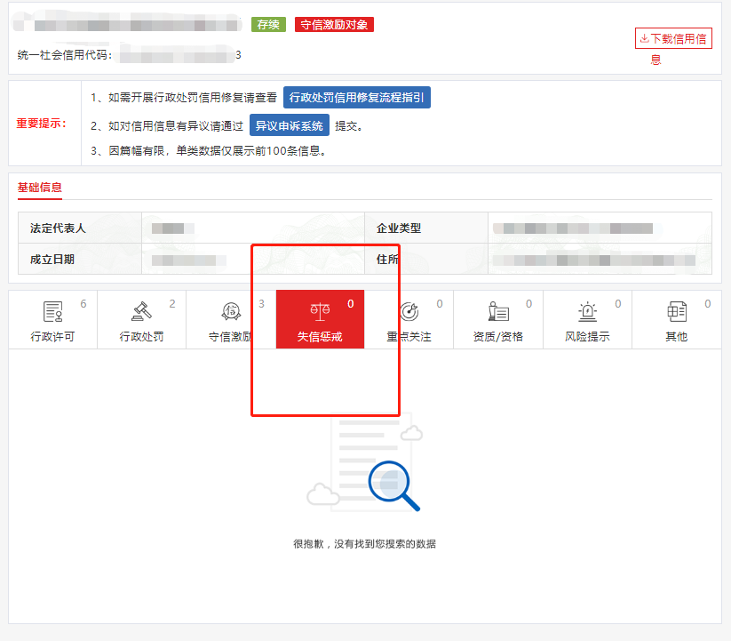

注：报价人须按上述格式要求截图并加盖公章，截图清晰显示报价人单位名称及失信惩戒信息，否则将被认定为无效报价文件。

# 附录10

**国家企业信用信息公式系统网站（www.gsxt.gov.cn）截图格式要求**

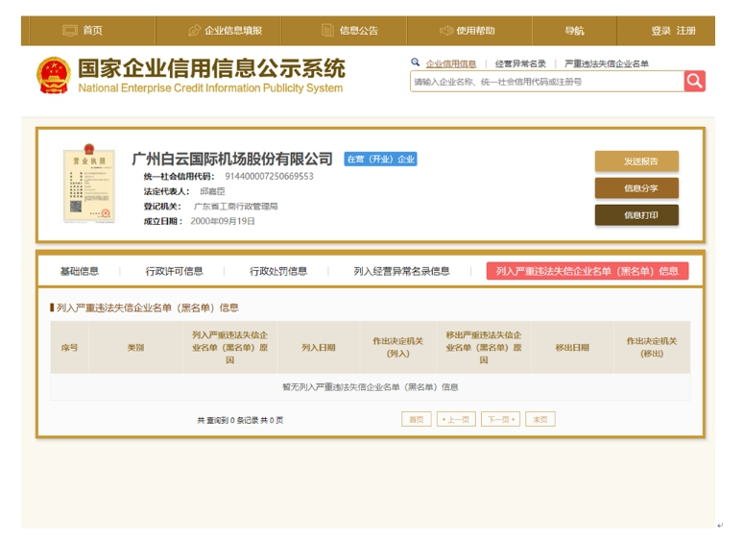

注：报价人须按上述格式要求截图并加盖公章，截图清晰显示报价人单位名称及列入黑名单信息，否则将被认定为无效报价文件。

**附录11：**

**“中国执行信息公开网”网站截图**

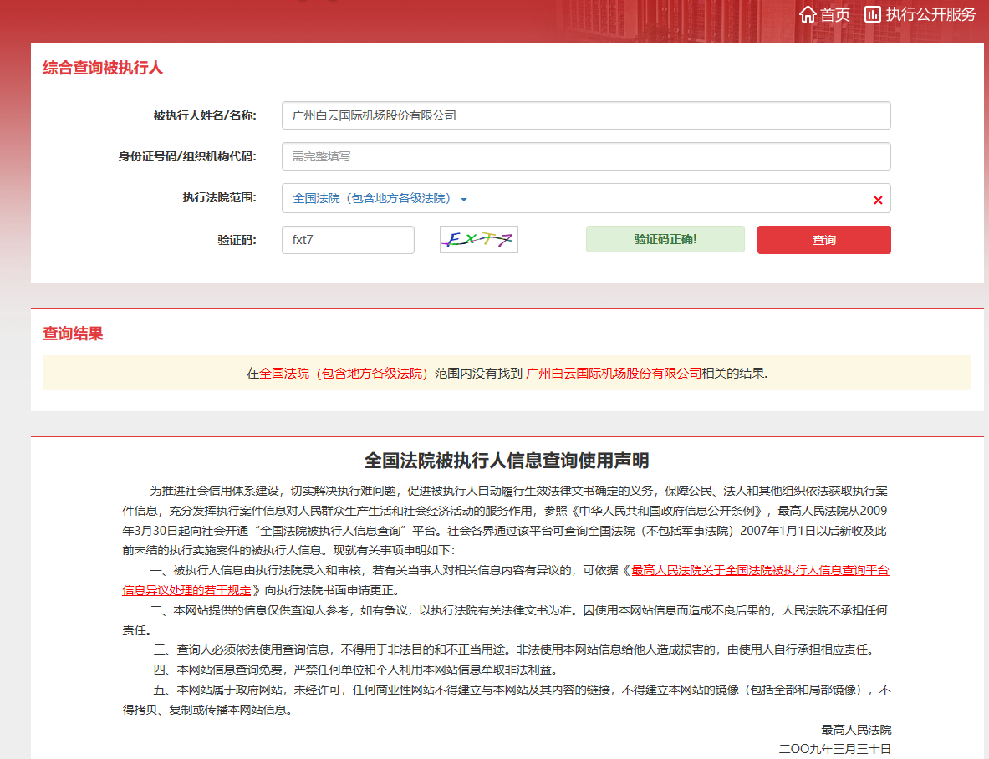

注：报价人须按上述格式要求截图并加盖公章，截图清晰显示报价人单位名称及查询结果，否则将被认定为无效报价文件。

# 附录12

**资格审查和报价文件有效性审查表（根据项目合格报价人资格要求进行调整）**

项目名称：

|  |  |  |  |  |
| --- | --- | --- | --- | --- |
| 序号 | 报价人名称  审查项目 |  |  |  |
| 1 | 报价人必须为具备本项目履约能力的在中华人民共和国境内注册的独立的企业法人，同时持有工商行政管理部门核发的营业执照，并提供营业执照的复印件。 |  |  |  |
| 2 | 广东省机场管理集团有限公司招标、采购管理平台合作商登记表并加盖公章 |  |  |  |
| 3 | 所提供的产品保质期不得少于三年 |  |  |  |
| 4 | 2018年1月1日至今，报价人没有因腐败或欺诈行为而被政府或业主宣布取消投标资格；同时，2018年1月1日年至今报价人（包括其关联公司）与采购人无发生各种诉讼、仲裁和不良投诉。（须就此项内容提供承诺函并加盖报价人公章）。 |  |  |  |
| 5 | 报价人不得被列为“失信惩戒”，以“信用中国”网站（www.creditchina.gov.cn）查询为准，报价人提供从“信用中国”网站截图“失信惩戒”页面并加盖公章。 |  |  |  |
| 6 | 报价人不得被列为严重违法失信企业名单（黑名单），以“国家企业信用信息公示系统”网站（ww.gsxt.gov.cn）查询为准，报价人需在采购公告发布后从“国家企业信用信息公示系统”网站截图并加盖公章。 |  |  |  |
| 7 | 报价人不得被列入中国执行信息公开网（http://zxgk.court.gov.cn/）的全国法院失信被执行人名单，报价人需在竞价公告发布后从“中国执行信息公开网”网站截图并加盖公章（截图格式见附录10）； |  |  |  |
| 8 | 有法定代表人证明书及法人授权书 |  |  |  |
| 9 | 报价函有法定代表人或授权代表签字且加盖公章； |  |  |  |
| 10 | 报价表有法定代表人或授权代表签字且加盖公章； |  |  |  |
| 11 | 报价有效期符合采购文件规定（90个日历日）； |  |  |  |
| 12 | 报价没有超过最高限价； |  |  |  |
| 13 | 供应商递交一种报价方案和报价； |  |  |  |
| 结论 | 是否通过并进入下一阶段评审 |  |  |  |

注：1.每一项目符合的打“○”，不符合的打“×”，并在备注中说明理由。出现一个“×”的结论为“不通过”。

2.表中全部条件满足为“符合”的结论为“通过”，同意进入下一阶段评审。

3.若专家意见不一致时，则按少数服从多数的原则决定该报价人是否通过资格及有效性审查，进入下一阶段评审。

4.结论一栏应写“通过”“不通过”。

评委签名：

日期：

**第五部分**

**用户需求书**

服务内容：1、本次需要换新的招牌灯点位7个，具体为：

1.三楼南门风雨棚上方：广州白云机场铂尔曼大酒店

2.西南：铂尔曼

3.东南：Pullman Hotels

4.三楼南门机场出发大厅13号门对面：整块牌子换新

5.大堂正门风雨棚上方：广州白云机场铂尔曼大酒店

6.西北角：Pullman Hotels

7.东北角：铂尔曼

相关要求：

1.本项目范围：对铂尔曼酒店以上7处标牌进行字体框架、面板、光源、线路、控制箱换新。

2.本项目包工包料，需包含设备的采购费用、施工辅料、人工费、施工机械工具费、保险费及税金、旧字体、线路、控制箱拆除清运等全部费用。

3.小字体用不锈钢，大字体用铝板；发光模组采用深圳日上光电封装的进口芯片；1到3个字体使用一个台湾明伟电源供电（根据每个字体功率确定）；每个招牌灯1个控制箱，控制箱安装在相应招牌下方的女儿墙位置，每个控制箱都可以设置定时开关。

4.安装资质：有同类施工资质，安装工人具有电工上岗证书，焊工证以及高空作业证书，以及保险，遵守酒店作业操守。

5.本项目质保不少于3年。

6.字体尺寸风格保持与现有相同，具体尺寸投标方现场实测。

7. 需为本项目购买专项保险或提供有效的已购买保险的保单复印件

8.参与供应商需提供酒店正门招牌中的”铂”字1:1样版一个

**（详见附件一：顶楼招牌灯灯光改造内容及工艺图纸）**